Игра по технологии «Техническое лото»
Цели игры: повторение и обобщение тем «Столярные и слесарные инструменты и приспособления», «Профессии», развитие устной технологической речи, памяти, мышления, внимания, воображения, воспитание дисциплинированности и аккуратности.
Оборудование: карточки №1 10 Х 2 полей с ребусами и карточки №2(А,Б,В,Г) 5 Х 5 полей с изображениями инструментов.
Участники: обучающиеся 5-8 классов.
Ход игры
Для ребят готовятся карточки №1 10 Х 2 полей и №2 5 Х 5 полей. Задания учитель читает, раздаёт либо проецирует на экран с помощью проектора. Сначала все участники работают с карточками №1: им необходимо поставить в соответствие левый и правый столбики таблицы, то есть слева, где по их мнению правильный ответ на данный ребус, участники ставят карточку с соответствующей картинкой. Задание усложнено тем, что в ответах на ребусы перепутаны буквы. Затем учитель проверяет правильность выполнения первого задания. Далее участники игры приступают ко второй части: здесь каждый из них получает одну из четырёх карточек №2. Учитель читает вопросы-загадки, учащиеся кладут на правильный ответ фишку. Во второй части игры задание усложнено тем, что не все правильные ответы есть на каждой карточке. У тех, кто всё сделал правильно, получается соответственно буква «Л», «О», «Т», «О», то есть если сложить все четыре карточки №2 рядом, то получится слово «ЛОТО». Дети показывают учителю свои карточки с прикрытыми фишками правильными ответами, и игра заканчивается.

Карточки с вариантами ответов:
Карточка №1. Ребусы «Профессии»

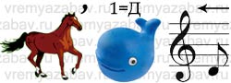 | 3  НАТВОМОКС  (космонавт)
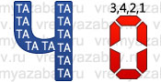 | 4  РЕХМАРАПИК  (парикмахер)
 | 1  РЕТИДОНК  (кондитер)
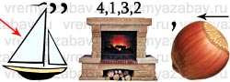 | 2  НОЛЬТАЧОП  (почтальон)
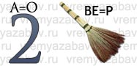 | 7  НОЙТРОП  (портной)
 | 8  КИНЖАПОС  (сапожник)
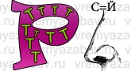 | 5  НИКВОРД  (дворник)
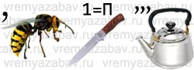 | 6  КОДРОТ  (доктор)
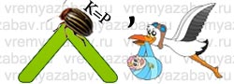 | 10  СОВТАПИЛЕТЬ  (воспитатель)
 | 9  ЖАНРУСТИЛ  (журналист)

Задания для учеников:
1. К карточке №1: Найти соответствия в левом и правом столбцах. На место правильного ответа в правом столбце поставьте картинку, соответствующую ребусу на левом. Задание усложнено тем, что в правильных ответах перепутаны буквы.
2. К карточке №2А,2Б,2В,2Г: Закройте те ячейки таблицы, которые соответствуют правильным ответам на вопросы-загадки. Внимание: правильные ответы на некоторые вопросы могут отсутствовать на карточке.

1. Тит на работу вышел — каждый услышал!
(Молоток)
2. Кланяется, кланяется, придёт домой — растянется.
(Топор)
3. Быстро грызёт, мелко жуёт, сама не глотает. Что это, кто отгадает?
(Пила)
4. Смотрите: мы раскрыли пасть, в неё бумагу можно класть. Бумага в нашей пасти разделится на части.
(Ножницы)
5. У конька, у горбунка деревянные бока. У него из-под копыт стружка белая бежит.
(Рубанок)
6. Железный нос в землю врос, роет, копает, землю разрыхляет.
(Лопата)
7. Цап-царапки: Подбирай охапки!
(Грабли)
8. И белить, и красить можно, ею можно рисовать, только надо осторожно чтоб себя не замарать.
(Кисть)
9. У них тяжелый труд — все время что-то жмут.
(Тиски)
10. Прямую линию поможет провести, отмерит точно расстояние в пути.
(Линейка)
11. Есть две шкалы с деленьями на нём, отмерит точно расстояния во всём.
(Штангенциркуль)
12. Поможет доски распилить нам под любым углом, чтобы их точно нам соединить потом. (Стусло)
13. И мусор быстро уберёт, и чистоту нам наведёт.
(Щётка)
14. Замок дверной им не открыть, но можно гайку открутить.
(Гаечный ключ)
15. Она с винтом пустилась в пляс, — а он, кружась, в доске увяз!
(Отвертка)

